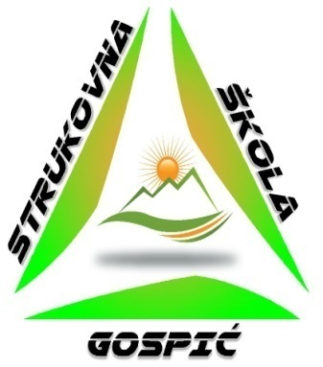 |  | REPUBLIKA HRVATSKA  LIČKO-SENJSKA ŽUPANIJA  STRUKOVNA ŠKOLA GOSPIĆ  Budačka 24, 53000 Gospić  E-mail: ured@ss-strukovna-gospic.skole.hr

Klasa: 602-03/21-01/215
Urbroj: 2125/35-04-22-01
Gospić, 3. siječnja 2021.

ČLANOVIMA ŠKOLSKOG ODBORA
STRUKOVNE ŠKOLE GOSPIĆ

Predmet: poziv na 17. sjednicu Školskog odbora Strukovne škole Gospić
Na temelju članka 61., 62. i 66. Statuta Strukovne škole Gospić, sazivam 17. sjednicu Školskog odbora Strukovne škole Gospić.

Sjednica će se održati elektronskim putem dana 4. siječnja 2022. (utorak) s početkom glasanja u 07.00 sati i završetkom glasanja u 14.45 sati.

Za sjednicu predlaže se sljedeći
Dnevni red:

- Donošenje Odluke o usvajanju dnevnog reda za 17. sjednicu Školskog odbora održanu elektronskim putem dana 4. siječnja 2022.
- Donošenje Odluke o usvajanju zapisnika 16. sjednice Školskog odbora održane dana 30. prosinca 2021.
- Donošenje Odluke o prethodnoj suglasnosti Školskog odbora za sklapanje ugovora o radu na određeno, puno/nepuno radno vrijeme i neodređeno, puno radno vrijeme za radnike Strukovne škole Gospić (spremačice i nastavnici)
- Donošenje Etičkog kodeksa Strukovne škole Gospić

Predsjednica Školskog odbora:
v.r. Mirela Jergović, mag. educ.

Dostaviti:
- Višnja Delač Paripović, prof. | - Ivica Antonović
- Mirela Jergović, mag. educ. | - Valentina Zdunić, mag. ing.
- Mirna Kolak, prof. | - Petar Radošević, mag. iur.
- Marija Tomljenović Borovac, dipl. inf. | - Ličko-senjska županija
- Pismohrana

REPUBLIKA HRVATSKA
LIČKO-SENJSKA ŽUPANIJA

STRUKOVNA ŠKOLA GOSPIĆ
Budačka 24, 5300 Gospić
E-mail: ured@ss-strukovna-gospic.skole.hr
Klasa: 602-03/21-01/215
Urbroj: 2125/35-04-22-07
Gospić, 4. siječnja 2022.

Na temelju članka 10. stavak 1. točke 12. Zakona o pravu na pristup informacijama ( NN broj 25/13, 85/15 ) Strukovna škola Gospić objavljuje

Z A K LJ U Č K E
17. sjednice Školskog odbora održane elektronskim putem dana 4. siječnja 2022.
1. Odluka o usvajanju dnevnog reda za 17. sjednicu Školskog odbora održanu elektronskim putem dana 4. siječnja 2022., donijeta jednoglasno, bez primjedbi.
2. Odluka o usvajanju zapisnika 16. sjednice Školskog odbora održane dana 30. prosinca 2021., donijeta jednoglasn, bez primjedbi.
3. Odluka o prethodnoj suglasnosti Školskog odbora za sklapanje ugovora o radu na određeno, puno/nepuno radno vrijeme i neodređeno, puno radno vrijeme za radnike Strukovne škole Gospić (spremačice i nastavnici), donijeta jednoglasno, bez primjedbi.
4. Etički kodeks Strukovne škole Gospić donijet jednoglasno, bez primjedbi.

Predsjednica Školskog odbora:
v.r. Mirela Jergović, mag. educ.

